Viernes
17
de Septiembre

Tercero de Primaria
Matemáticas

Recordando a los números amigables

Aprendizaje esperado: Calcula mentalmente sumas y restas de números de dos cifras, dobles de números de dos cifras y mitades de números pares menores que 100

Énfasis: Desarrolla estrategias de cálculo mental para sumar y restar dígitos y decenas completas.

¿Qué vamos a aprender?

Aprenderás a desarrollar cálculos mentales para sumar y restar dígitos y decenas completas.

¿Qué hacemos?

Esos números son los que utilizabas para sumas y restas con unidades y decenas.

Recuerda que el primer número de la derecha son las unidades, y aquí las podrás observar de color azul.

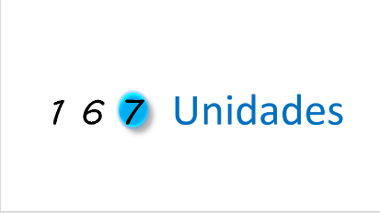
El siguiente número si avanzas hacia la izquierda, lo identificarás con el color rojo.

Es la posición que sigue de las unidades, y a ese le llamas decenas.

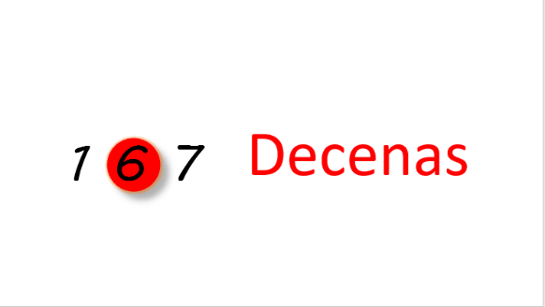

Después de las decenas, ubica la siguiente posición.

La siguiente posición que ocupas son las centenas y esas las pondrás con color verde.

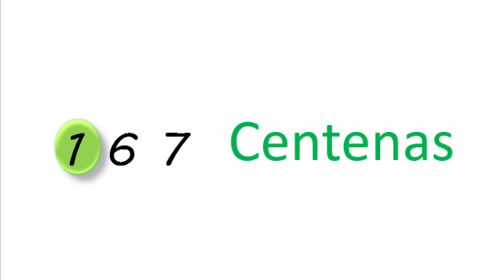

Observa el siguiente video del minuto 03:45 a 07:07

- Calculemos el resultado.
https://www.youtube.com/watch?v=3ccLdncg5Yg

Le fue muy bien a la maestra, porque, aunque tenía menos pelotas, tenía más de las verdes que son las centenas.

Y ésas como valen cien, la maestra tuvo más puntos.

Ese juego lo puedes hacer en tu casa, para que vayas practiques las sumas y restas de unidades, decenas y centenas.

Apóyate en las actividades de la maestra Rosalba, por ejemplo, está donde con la ayuda de un dado y de ustedes en casa, la maestra acomoda cajas de manzanas para venderlas.

Observa la actividad del minuto 08:32 a 12:42

- Acomodando manzanas.
https://www.youtube.com/watch?v=DtN0kq40VKU&t=66s

Esa frutería tenía bastante éxito, porque les pedían bastantes cajas.

Y las cajas como están llenas de decenas pues son más.

Pero no sólo la frutería, la maestra también resolvió otros problemas que pueden pasar día a día.

Como cuando le ayudó a su mamá con la compra de un vestido. Observa el video del minuto 11:28 a 14:03

- Calculemos el resultado.
https://www.youtube.com/watch?v=3ccLdncg5Yg

La maestra tenía un material que utiliza para resolver esos problemas, ¿Qué es ese material?

Ese material se llama base diez y sirve para hacer las sumas más fáciles, lo puedes hacer con hojas de tu cuaderno, lo único que necesitas son cuadros, uno de ellos vale una unidad o el número uno.

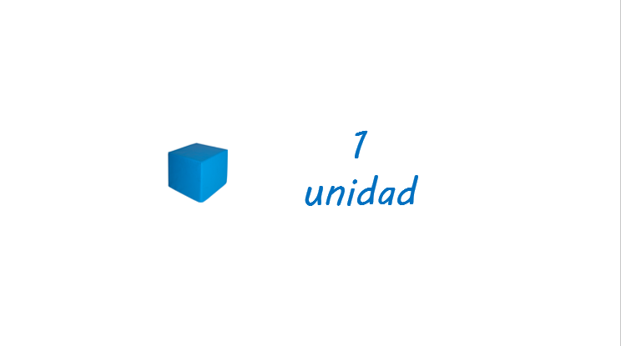

Entonces por lo que pudiste observar el cubo vale una unidad.

Y las que eran unos palitos más largos, ¿Cuánto valen?

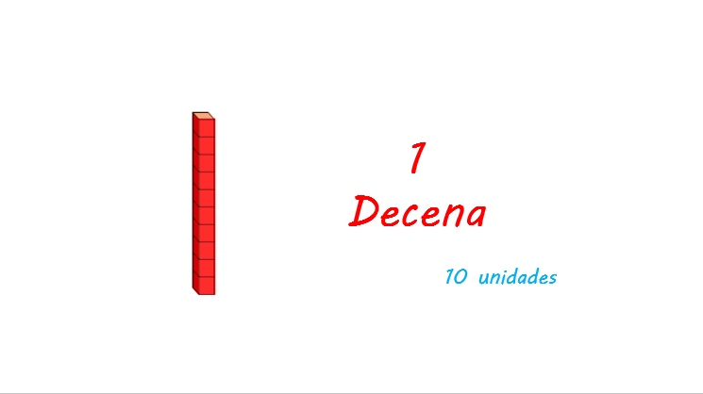

Esos rojos son los que valen una decena que es lo mismo que diez unidades.

Eso significa que los verdes juntos son 100 y forman una centena.

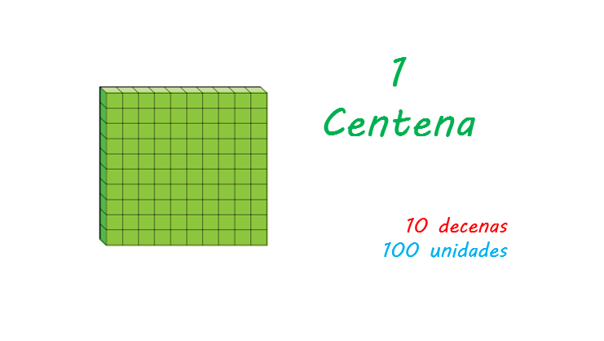

Esos cubos verdes todos juntos forman una centena, que es lo mismo que diez decenas o cien unidades.

Y todo eso se usa para resolver diferentes actividades, observa otro ejemplo del minuto 14:58 a 18:25

- Calculemos el resultado.
https://www.youtube.com/watch?v=3ccLdncg5Yg

Con ese material se pueden hacer sumas más fáciles, que llegan hasta las centenas. Seguro también funciona con las restas verdad maestro.

También funciona con las restas, ya aprendiste dos formas para sumar esos números.

Observa cómo lo hizo la maestra Rosalba del minuto 10:51 a 14:51 pero con las tablas que llegan a diez.

- Comprando paletas en el parque.
https://www.youtube.com/watch?v=BkuLfhKTjA4

Como pudiste observar es una forma diferente para restar, ese es un buen ejemplo, cuando compras algo, tienes que hacer una suma, pero después también tienes que hacer una resta, para saber cuánto te tendrían que dar de cambio.

Como le pasó a Agustín y a Carola.

Ese es un buen ejemplo, el día que fueron a comprar paletas y luego ya no sabían cuánto les tenían que dar de cambio.

¿Y qué hicieron?

Le pidió ayuda a la maestra Rosalba, observa cómo fue que lo solucionaron, del minuto 01:15 a 07:54

- Comprando paletas en el parque.
https://www.youtube.com/watch?v=BkuLfhKTjA4

Para que no te pase, lo que tienes que hacer es repasar este tipo de ejercicios, para que te hagas hábil en sumar y restar con números que lleguen hasta las centenas, y esto lo puedes hacer con tu material, el libro de matemáticas en las páginas 108 a la 111

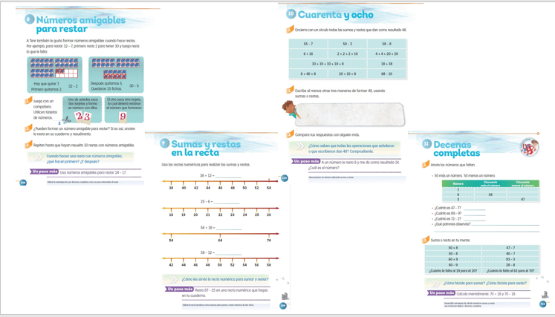

Si te es posible consulta otros libros y comenta el tema de hoy con tu familia.

¡Buen trabajo!

Gracias por tu esfuerzo.

Para saber más:
Lecturas

https://www.conaliteg.sep.gob.mx/

